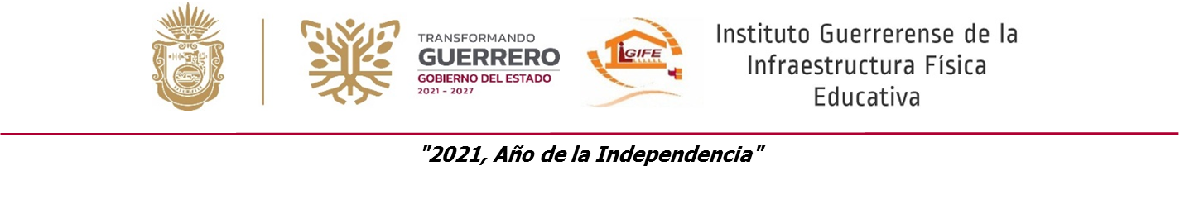

INSTITUTO GUERRERENSE DE LA INFRAESTRUCTURA FISICA EDUCATIVA
Formato del ejercicio y destino de gasto federalizado y reintegros
Al período ( Enero – Septiembre del 2025 )
Programa o Fondo | Destino de los Recursos | Ejercicio |  | Reintegro
 |  | DEVENGADO | PAGADO
FAM BASICO 2024 REMANENTES | GASTOS DE INVERSION PARA OBRA PUBLICA | 21,793,534.23 | 21,793,534.23
FAM BASICO 2025 | GASTOS DE INVERSION PARA OBRA PUBLICA | 44,612,340.70 | 44,612,340.70
FAM BASICO 2025 REMANENTES | GASTOS DE INVERSION PARA OBRA PUBLICA | 17,190,264.26 | 17,190,264.26
FAM MEDIA SUPERIOR 2024 REMANENTES | GASTOS DE INVERSION PARA OBRA PUBLICA | 1,307,655.98 | 1,307,655.98
FAM MEDIA SUPERIOR 2025 | GASTOS DE INVERSION PARA OBRA PUBLICA | 1,885,048.44 | 1,885,048.44
FAM MEDIA SUPERIOR 2025 REMANANTES | GASTOS DE INVERSION PARA OBRA PUBLICA | 615,618.82 | 615,618.82
FAM SUPERIOR 2024 REMANENTES | GASTOS DE INVERSION PARA OBRA PUBLICA | 12,825,078.00 | 12,825,078.00
FAM SUPERIOR 2025 | GASTOS DE INVERSION PARA OBRA PUBLICA | 3,223,657.20 | 3,223,657.20
FAM SUPERIOR 2025 REMANENTES | GASTOS DE INVERSION PARA OBRA PUBLICA | 4,252,707.46 | 4,252,707.46
FONDO DE APORTACIONES PARA EL FORTALECIMIENTO DE LAS ENTIDADES FEDERATIVAS 2025 ( FAFEF ) | GASTOS DE INVERSION PARA OBRA PUBLICA | 35,505,743.66 | 35,505,743.66
FONDO DE INFRAESTRUCTURA SOCIAL PARA LAS ENTIDADES 2025 ( FISE) | GASTOS DE INVERSION PARA OBRA PUBLICA | 10,517,412.80 | 10,517,412.80

